УДОСКОНАЛЕННЯ ПРОФЕСІЙНОЇ ТВОРЧОСТІ
Мета: удосконалення професійної творчості педагогів,
створення оптимальної системи методичних заходів,
надання педагогам права вільного вибору форм, які максимально враховують їх потреби, та запити та інтереси.
10.15.Дослідницький кейс
«Оптимізація просвітницької роботи з батьками з метою встановлення партнерських взаємовідносин»
Мета:Виявити резерви роботи у розв’язанні проблеми педагогічної просвіти батьків.
Під час заходу був проведений міні - моніторинг знань педагогів в цій області,який допоміг уточнити і систематизувати знання педагогів з проблеми взаємодії з батьками,активізувати педагогічне мислення вихователів як основу використання нетрадиційних форм роботи з батьками в ДНЗ, стимулювати розвиток у них творчості та професійної активності. Щоб поповнити майстерність, не тільки теоретичного але і практичного багажу знань в області комунікативної компетентності педагога, практичний психолог Вагіна Л.М. підготувала та провела міні- тренінг «Розвиток комунікативних умінь у педагогів у спілкуванні з батьками»,щоб підтримати інтерес педагогів до подальшого вивчення даної теми.
_____________________________________________________________________________
11.15р.відбувся проблемний стіл: « Соціалізація дітей в сучасному освітньому просторі».
У своєму виступі Трифонова Т.Т., вихователь-методист, поділилася досвідом роботи методичної служби у формуванні інформаційно-освітнього середовища з даного питання.
Ознайомила педагогів із сайтом закладу ,вихователі поділилися своїми напрацюваннями щодо вирішення проблем його наповнення з питання « Соціалізація дітей в сучасному освітньому просторі». Провела для педагогів екскурсію та ознайомила із матеріально-технічним і програмовим забезпеченням кожної вікової групи ДНЗ.
_____________________________________________________________________________
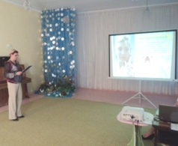
12.15р. був проведений педагогічний ринг: « Інноваційні педагогічні технології в роботі з дошкільниками» для педпрацівників ДНЗ . Метою зустрічі стала презентація творчих доробок педагогів ДНЗ щодо реалізації завдань дошкільної освіти; розкриття ефективних форм та методів навчально-виховної роботи з дітьми дошкільного віку в умовах дошкільного закладу з питання використання ТРВЗ-технології в роботі з дошкільниками. Учасникам заходу, вчителем-логопедом Голик Н.М. та вихователями спеціальної групи Афанасьєвою П.Т., Нелупенко Т.М., були представлені нетрадиційні підходи опрацювання літературних творів «Моделі роботи з літературними творами через ТРВЗ» у системі освітньої роботи з дітьми дошкільного віку.
_____________________________________________________________________________
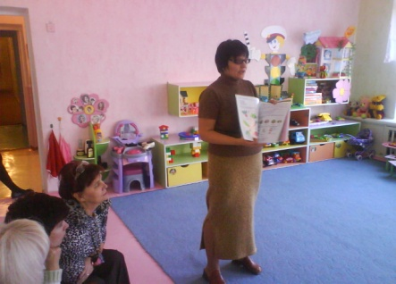
11.16р.Дискусія «Шляхи формування компетентності дошкільника в мовленнєвій діяльності через ігрову діяльність» . Було розглянуто ряд питань: «Використання в навчально-виховному процесі інноваційних методів для покращення мовленнєвого розвитку дошкільників», Голик Н.М.., вчитель-логопед, «Удосконалення мовленнєвого розвитку дітей дошкільного віку під час ігрової діяльності»,Трифонова Т.Т., вихователь-методист, "Арт-терапія як засіб формування комунікативно-мовленнєвої компетентності дітей дошкільного віку під час ігрової діяльності», Вагіна Л.М.., практичний психолог. Завідувач Алєксєєва Н.О. розкрила питання актуальності і завдань щодо формування компетентності дошкільника в мовленнєвій діяльності через ігрову діяльність в ДНЗ.

ТВОРЧА МАЙСТЕРНЯ для педагогі
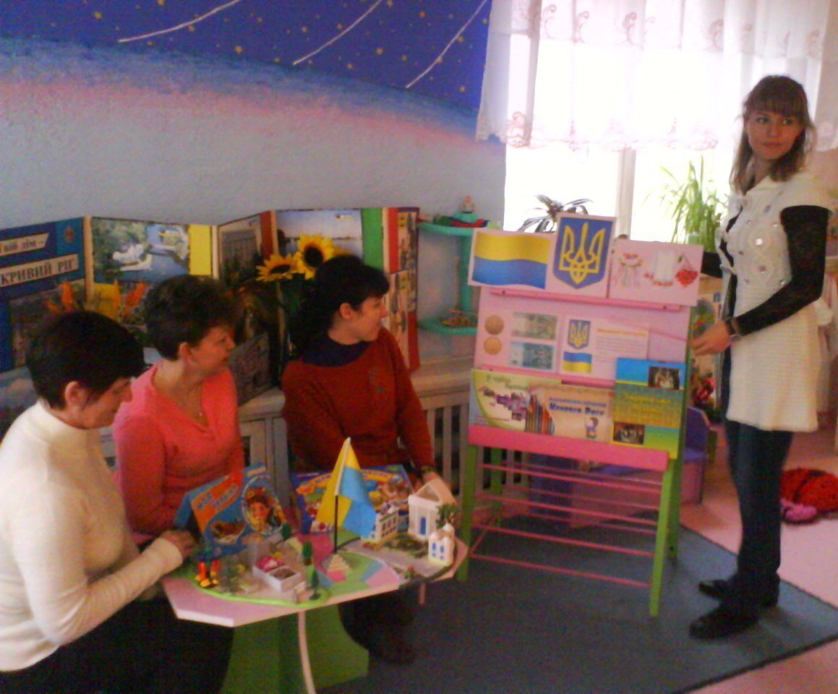
«Соціалізація дітей в сучасному освітньому просторі»
10.15р. в ДНЗ відбулося засідання творчої майстерні з теми «Соціалізація особистості як соціально-педагогічна проблема становлення громадянина – патріота України.»
Виховання патріотичних почуттів у дітей дошкільного віку – одне із завдань громадянського виховання, що включає в себе виховання любові до близьких людей, до дитячого саду, до рідного міста та країни вцiлому. Отже, навчальний заклад має стати для кожної дитини осередком становлення громадянина-патріота України, готового самовіддано розбудовувати країну як суверенну, незалежну, демократичну, правову, соціальну державу.
Отож тема засідання для педагогів ДНЗ була обрана з метою вдосконалення роботи з даного питання, формування ідеологічної компетентності та патріотичного світогляду всіх категорій педагогічних працівників дошкільного закладу.
Розв’язувалися питання змісту громадянського виховання дошкільників та принципи, методи, прийми і форми роботи з дітьми з основних напрямів патріотичного виховання, також розглядались прийоми просвітницької роботи вихователя з батьками з означеного питання.Практичний модуль включав в себе різноманітні практично-дійові вправи: «Асоціативний ряд» (дати визначення терміну «патріотизм»), «Сформулюй завдання» (робота з Базовим компонентом дошкільної освіти), «Склади пам’ятку, що повинно бути в національно-патріотичному куточку» (згідно віку дітей) . Найбільш цікавими для педагогів були ігрові вправи: «Сплетемо віночок з художнього слова» (команди плели віночки, називаючи до кожної художній твір з патріотичного виховання), «Мудра торбинка – для вихователів родзинка» (педагоги виконували різні завдання, витягуючи по черзі конверти з завданнями, які стосувались прислів’їв і приказок). Метою цієї вправи було донести до дітей в цікавій і доступній формі їх зміст. Цікаві форми проведення засідання спонукали кожного з учасників заходу зробити аналіз отриманої інформації, визначити особисті плани на майбутнє щодо здійснення інноваційної діяльності в ДНЗ шляхом патріотичного виховання.
_____________________________________________________________________________

01.16. в ДНЗ відбулося засідання творчої майстерні з теми: « Сутність та особливості сучасного освітнього простору, спрямованого на успішну соціалізацію дитини в дошкільні та шкільні роки.»
Під час обговорення було розкрито сутність поняття «соціалізація дітей дошкільного віку та учнівської молоді», визначено психолого-педагогічні та організаційно-управлінські аспекти процесу соціального становлення особистості, форми і методи організації цього процесу, критерії оцінювання його ефективності. У ході опрацювання рекомендацій вихователі дійшли висновку, що у навчальному закладі необхідно активізувати роботу з батьками, урізноманітнити діяльність шкільних дискусійних клубів, організувати гурткові та клубні форми роботи з підлітками та учнівською молоддю у вихідні (канікулярні) дні; удосконалювали навички міжособистісного спілкування, уміння аналізувати життєві ситуації, приймати виважені рішення які були б спрямовані на успішну соціалізацію дитини в дошкільні та шкільні роки. Творча група методичної ради представила розроблену Модель соціалізуючого освітнього простору ККДНЗ №207.

